**2023-2024-2学期重修考试报名方法**

进入学校官网，点击统一门户



输入账号密码点击登陆，账号为学号，初始密码为身份证后六位；已绑定过校园网的密码即为校园网密码。

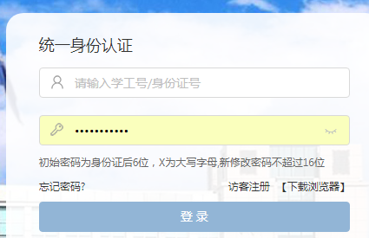

点击正方教务管理

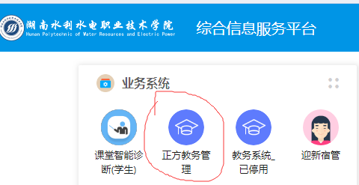

点击报名申请—重修报名

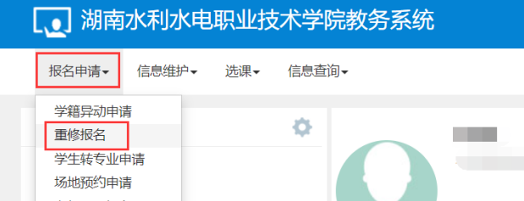

查看课报名的课程，点击报名按钮

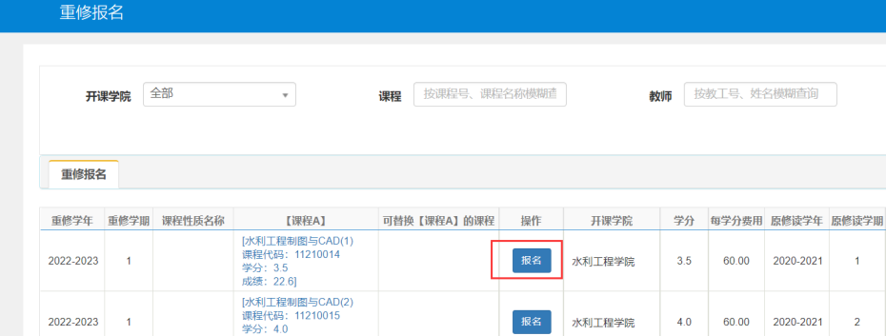

报名后，点击信息维护—学生缴费，进入缴费模块

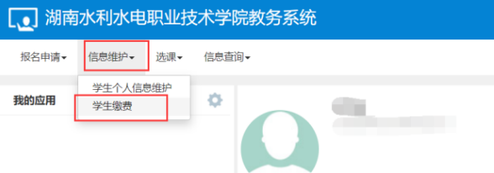

进入模块后，点击【查询】按钮，查看已报名的重修课程及金额

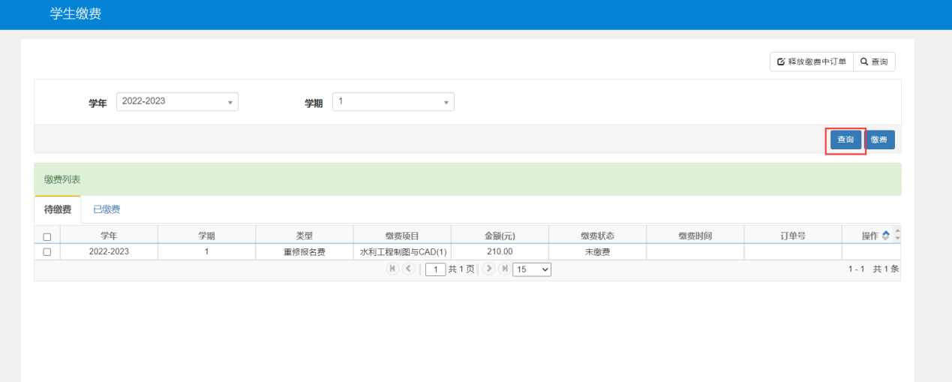

勾选相关课程，点击缴费按钮

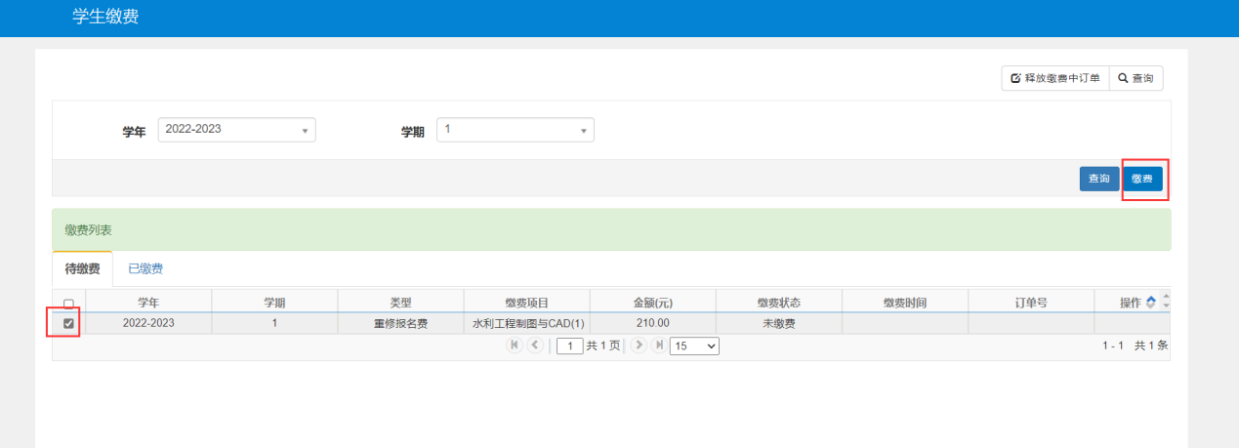

选择易支付平台，点击【支付】按钮

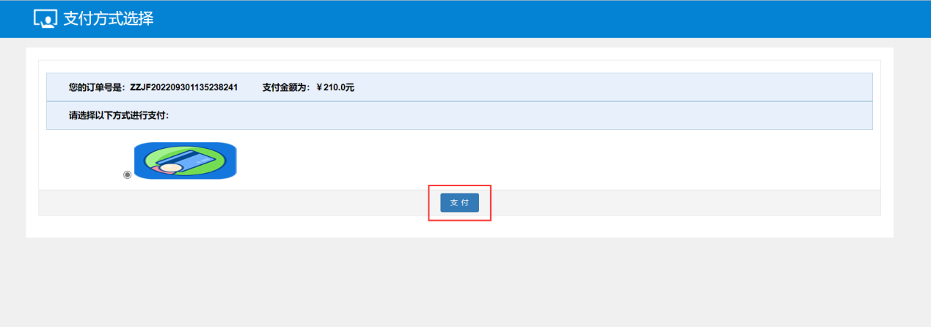

点击【支付】按钮

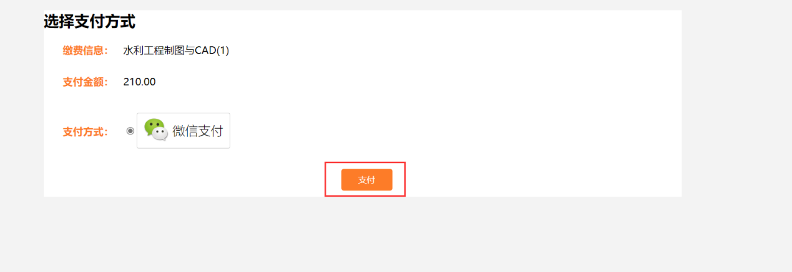

弹出缴费二维码，扫描二维码缴费

